Ergebnis 2016
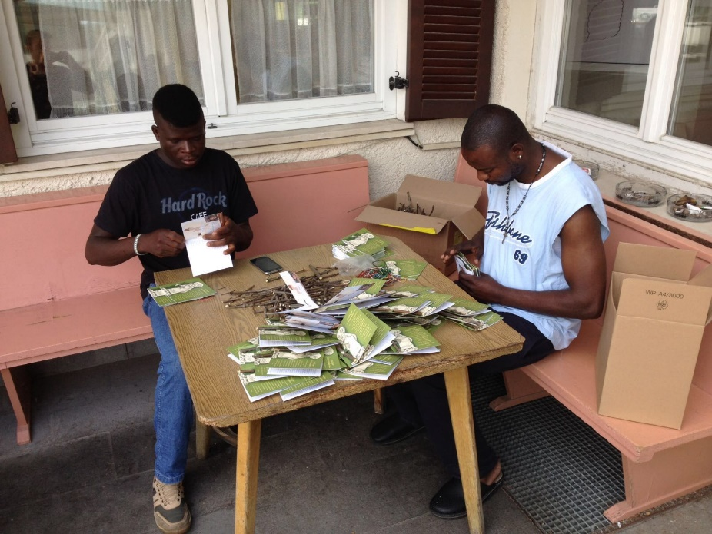
Im vergangenen Jahr erbrachte die Christophorusaktion 264.357,25 Euro.
Damit konnten 15 Autos, 1 Motorräder, 4 Kleinbusse, 1 Rettungsauto angeschafft werden.
Viele unserer Männer haben sich sehr engagiert in der Vorbereitung und mit Flüchtlingen in den Caritas-Flüchtlingshäusern die Karten mit dem „Christophorus-Stab“ erstellt, wie z.B. hier im Pustertal.
